Информация
по итогам проведения мероприятий, посвященных ко Дню тувинского языка в дошкольных образовательных организациях Овюрского кожууна с 28 октября 2022 г.

№ | Мероприятие | Срок | Ответственные | Охват, фотографии
1 | Организация выставок художественной литературы тувинских детских писателей | 28.10 | Педагоги | 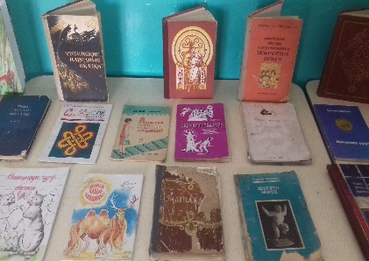  198  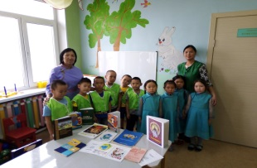  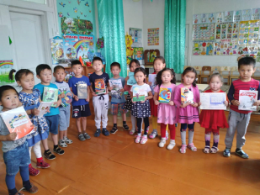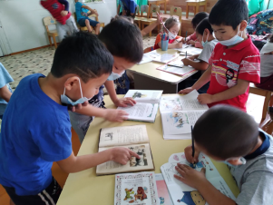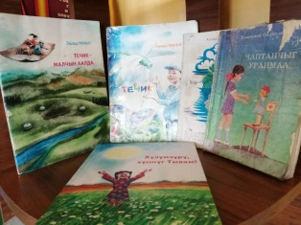
2 | Просмотр мультфильмов по тувинским сказкам | 28.10 | Педагоги | 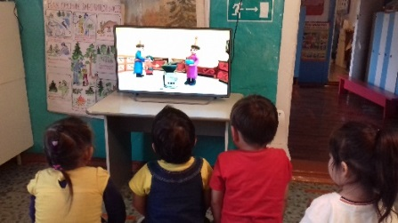  198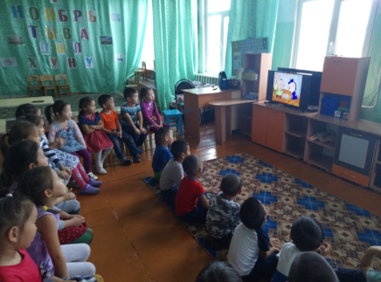
3 | Тематическая беседа «Родной язык-наше богатство» | 28 октября | Педагоги | 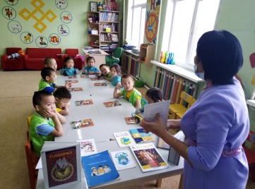  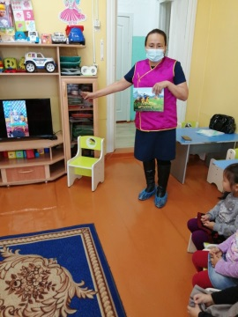
4 | День загадок, пословиц, поговорок, тувинских сказок | 28 октября | Педагоги | 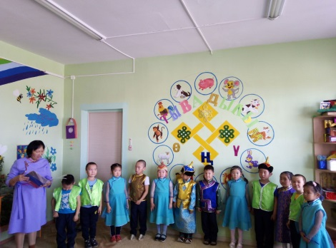  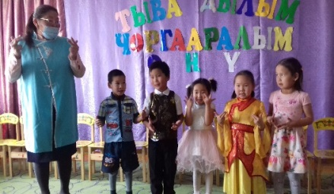  198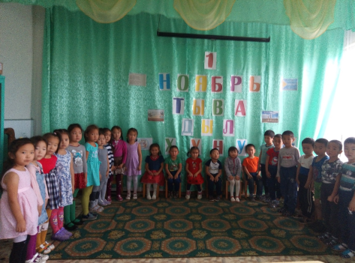
5 | День тувинских игр | 28 октября | Педагоги | 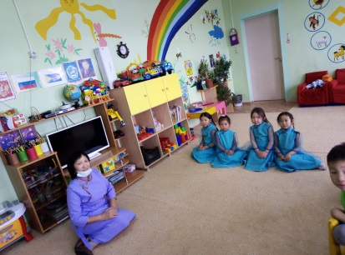  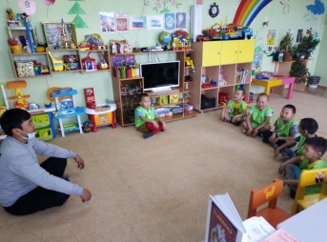  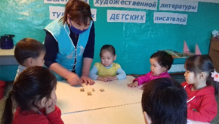  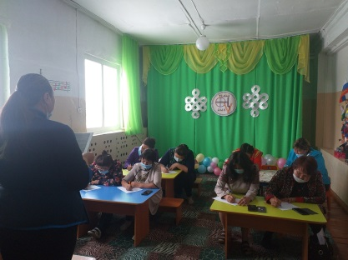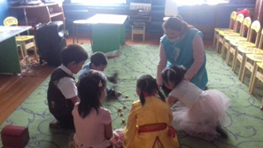
6 | Конкурс чтецов среди воспитанников | 28 октября | Педагоги | 198  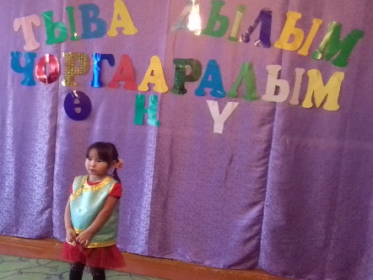  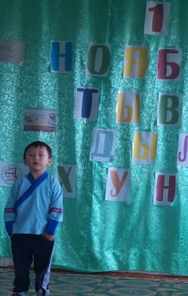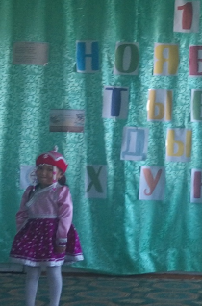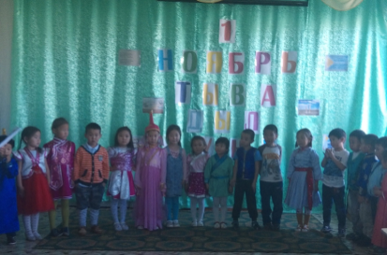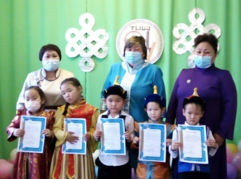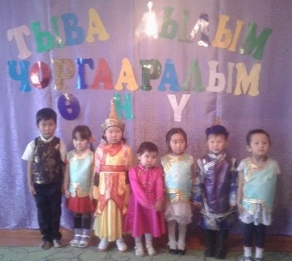

Исп. Методист по ДОУ УО – Аракчаа Ч. Ю.
8923-542-9644

